**Дударёнок Андрей Хведоров (Dudaronok Andrzey)**

8 июня 1796 г – крещение (НИАБ 136-13-894, лист 29об, №59/1796-р (ориг)), (РГИА 823-2-18, лист 256,№31/1796-р (коп)).

**НИАБ 136-13-894:** Лист 29-об. **Метрическая запись №59/1796-р (ориг).**

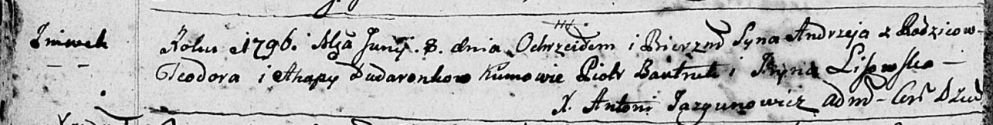

Дедиловичская Покровская церковь. 8 июня 1796 года. Метрическая запись о крещении.

Dudaronok Andrzey – сын родителей с деревни Нивки.

Dudaronok Teodor – отец.

Dudaronkowa Ahapa – мать.

Bautruk Piotr - кум.

Lisowska Jryna - кума.

Jazgunowicz Antoni – ксёндз.

**РГИА 823-2-18:** Лист 256. **Метрическая запись №31/1796-р (коп).**

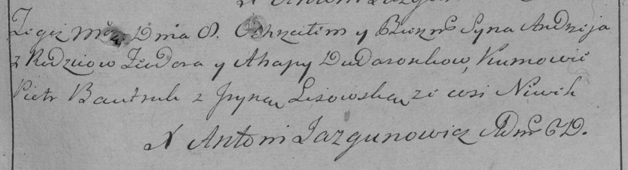

Дедиловичская Покровская церковь. 8 июня 1796 года. Метрическая запись о крещении.

Dudaronek Andrzey – сын родителей с деревни Нивки.

Dudaronek Teodor – отец.

Dudaronkowa Ahapa – мать.

Bautruk Piotr – кум.

Lisowska Jryna – кума.

Jazgunowicz Antoni – ксёндз.